Gemeente Vijfheerenlanden – Verkeersbesluit – Lengte beperking Oudendijk en Fransestraat in Ameide | 

Zaaknummer 295406
Het college van burgemeester en wethouders van de gemeente Vijfheerenlanden;
OVERWEGENDE:
Gelet op artikel 12 van het Besluit Administratieve Bepalingen inzake het Wegverkeer (BABW) voor het plaatsen van deze verkeerstekens een verkeersbesluit vereist is;
Gelet op de bepalingen in de Wegenverkeerswet 1994, het Reglement Verkeersregels en verkeerstekens 1990, het besluit Administratieve Bepalingen inzake het Wegverkeer (BABW) en de Algemene wet bestuursrecht;

plaatsen van bord C17-11 op de Oudendijk, Fransestraat en Benedendamsestraat;

dat de genoemde wegen een snelheidsregime heeft van 30 km/uur en gelegen is binnen de bebouwde kom van Ameide;

door het plaatsen van een lengte beperking er minder kans is op schade aan de woningen;
dat niet is gebleken dat belanghebbende onevenredig worden benadeeld door de genoemde verkeersmaatregel, dan wel dat door de te treffen verkeersmaatregel een onduidelijke verkeerssituatie zal ontstaan.
Beheer en onderhoud
Dat de gemeente Vijfheerenlanden het beheer en onderhoud heeft van de wegen in Ameide.
Motivering
Lange voertuigen rijden zich vast in de bocht van de Oudendijk – Benedendamsestraat en de Dam – Oudendijk;
door het plaatsen van de lengte beperking er geen lang verkeer door de Oudendijk en de Fransestraat komt zodat er minder schade ontstaat aan de woningen en er hiermee de verkeersveiligheid verbetert;
dat er vanuit de inwoners van de Oudendijk de wens is om geen lang verkeer meer te laten rijden door de Oudendijk in Ameide, de bocht is te krap voor verkeer langer dan 11m;
er in de directe omgeving genoeg alternatieve wegen beschikbaar zijn.
Horen betrokkenen en afweging belangen
Naar aanleiding van het bovenstaande heeft de gemeente conform artikel 24 van het BABW de politie om advies gevraagd. Zij hebben een positief advies uitgebracht over de bovengenoemde in te voeren verkeersmaatregel.
De Lengte beperking zal ter plaatse aan de weggebruikers kenbaar worden gemaakt door middel van RVV (Reglement Verkeersregels en Verkeerstekens 1990) middels het plaatsen van het bord C17-11. De verkeersborden worden op de Oudendijk ter hoogte van huisnummer 5, Fransestraat ter hoogte van huisnummer 31 en Benedendamsestraat ter hoogte van huisnummer 5 geplaatst worden.
Besluiten het volgende:
Het instellen van een lengtebeperking in de Oudendijk, Fransestraat en Benedendamsestraat middels het bord C17-11 volgens de bij dit besluit behorende situatietekening.
Overzichtskaart
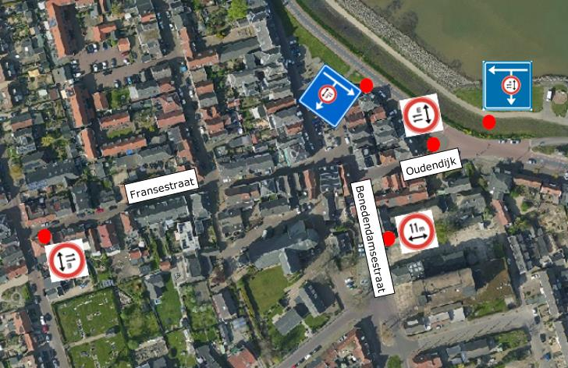

Datum besluit: 12 mei 2021

Namens het college van burgemeester en wethouders van de gemeente Vijfheerenlanden

Bezwaarschrift

Als u het niet eens bent met dit besluit kunt u binnen zes weken bezwaar maken. De termijn van zes weken start een dag na de publicatie in de Staatscourant. U kunt het bezwaarschrift opsturen naar het bestuursorgaan door of namens welk dit besluit is genomen. U kunt het bezwaarschrift sturen naar het adres Postbus 11, 4140 AA Leerdam. Aan het indienen van het bezwaarschrift zijn geen kosten verbonden.

In het bezwaarschrift moet u de volgende gegevens vermelden: uw naam en adres en eventueel uw e-mailadres, de datum, een omschrijving van het besluit waar u het niet mee eens bent, zo mogelijk een kopie van dit besluit en de redenen waarom u een bezwaar indient. U sluit uw bezwaarschrift af met uw handtekening.

Als sprake is van een spoedeisend belang dan kunt u verzoeken om een voorlopige voorziening. Indien het bezwaarschrift betrekking heeft op de gemeente Vijfheerenlanden kunt u terecht bij de rechtbank Midden-Nederland, afdeling bestuursrecht, o.v.v. voorlopige voorzieningen, postbus 16005, 3500 DA Utrecht.

U kunt ook digitaal om een voorlopige voorziening verzoeken via http://loket.rechtspraak.nl/bestuursrecht. Daarvoor moet u wel beschikken over een elektronische handtekening (DigiD). Aan het indienen van een verzoekschrift zijn kosten verbonden (griffierechten). Voor de hoogte van deze griffierechten kunt u contact opnemen met de griffie van de afdeling bestuursrecht van de rechtbank.

